*Ժնև, մարտի 24, 2021 թվական*

**Ալֆոնսո Դեյվիսը դարձավ ՄԱԿ ՓԳՀ «Բարի կամքի դեսպանի» տիտղոսին արժանացած առաջին ֆուտբոլիստը**

Դեյվիսն առաջին ֆուտբոլիստն է և կանադացին, որը ՄԱԿ ՓԳՀ բարի կամքի դեսպանն է դառնում

[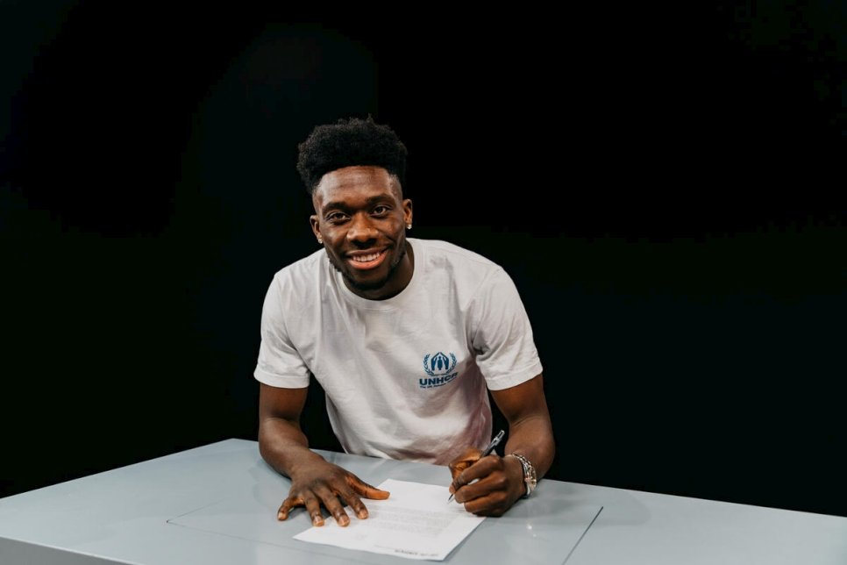](https://www.unhcr.org/X75)

*Ալֆոնսո Դևիսը ՄԱԿ ՓԳՀ բարի կամքի դեսպանի տիտղոսը ստանձնելու համաձայնագիրը ստորագրելիս: © UNHCR/Marco Donato*

ՄԱԿ-ի Փախստականների գործակալությունն այսօր հայտարարեց, որ Մյունխենի Բավարիայի ձախ պաշտպանի դիրքում և Կանադայի՝ ֆուտբոլի տղամարդկանց ազգային հավաքականի խաղացող Ալֆոնսո Դեյվիսը նշանակվում է ՄԱԿ ՓԳՀ բարի կամքի նոր դեսպան։

Ընդունելով ՄԱԿ ՓԳՀ բարի կամքի դեսպանի իր նոր գործառույթը, Դեյվիսն ասաց. «Հպարտ եմ ՄԱԿ-ի Փախստականների գործակալությանը որպես բարի կամքի դեսպան միանալու համար։ Իմ անձնական փորձառությունն ինձ մղում է սատարել փախստականներին, կիսվել նրանց պատմություններով և բեկում մտցնել իրավիճակում»։

Միավորված ազգերի կազմակերպության Փախստականների հարցերով գերագույն հանձնակատար Ֆիլիպպո Գրանդին, ողջունելով Դեյվիսի մուտքը Բարի կամքի դեսպանի թիմ, նշեց. «Ալֆոնսո Դեյվիսը մարմնավորում է սպորտի հզորությունը և մեզ համար իրապես պատիվ է, որ նա մեզ է միանում։ Սպորտը հույս բերելու, ապաքինելու և հարկադրված փախուստի դիմողների համար ապագա կերտելու անհավատալի կարողություններ ունի։ Փախստականների հետ ամենօրյա աշխատանքում մենք ականատես ենք դառնում, թե ինչ ոգեպնդող փոփոխություն կարող է սպորտը մեր կյանք բերել։

Նրա անձնական պատմությունը, պրոֆեսիոնալ ֆուտբոլիստի տաղանդն ու հաղթանակները, ինչպես նաև նվիրումը փախստականների խնդիրների լուծմանը, պարզապես տպավորիչ են։ Անհամբեր սպասում եմ նրա հետ աշխատելու հնարավորությանը»։

Ծնվելով Գանայի փախստականների ճամբարում, լիբերիացի ծնողներից, ովքեր փախել էին իրենց հայրենիքում բռնկված քաղաքացիական պատերազմից, Դեյվիսն իր անձնական փորձով գիտի, թե ինչ է նշանակում լինել փախստական։ «Չնայած, որ փախստականների ճամբարն իմ ընտանիքի համար անվտանգ հանգրվան էր դարձել այն ժամանակ, երբ նրանք փախել էին պատերազմից, հաճախ մտածում եմ, թե որտեղ կլինեի այժմ, եթե մնայի այնտեղ և չօգտվեի վերաբնակեցման շնորհիվ ստեղծված հնարավորություններից։ Չեմ կարծում,թե կկարողանայի հասնել այն ամենին, ինչին այսօր հասել եմ»։

Դեյվիսը հինգ տարեկան էր, երբ ընտանիքի հետ միասին վերաբնակություն հաստատեց Կանադայում։ 15 տարեկանում Դեյվիսն սկսեց խաղալ պրոֆեսիոնալ ֆուտբոլում և ընդամենը մեկ տարի անց իր դեբյուտը տոնեց երկրի ազգային հավաքականում, այդպիսով դառնալով Կանադայի տղամարդկանց ազգային հավաքականում երբևէ հանդես եկած ամենաերիտասարդ խաղացողը։ Ներկայում 20-ամյա Ալֆոնսոն ջանում է աջակցել ՄԱԿ ՓԳՀ գործունեությանը և լավագույնս ի սպաս դնել սպորտի ընձեռած հնարավորությունները՝ օգնելու նրանց, ովքեր հարկադրված են եղել փախչել՝ հանուն ավելի լավ ապագայի։

«Ես ուզում եմ մարդիկ իմանան փախստականներին օգնելու կարևորության մասին, որտեղ էլ որ նրանք լինեն՝ ճամբարներում, թե քաղաքներում, հարևան երկրներում, թե վերաբնակեցման երկրներում, ինչպիսին է Կանադան։ Փախստականներն իրենց գոյատևման համար ոչ միայն մեր օգնության, այլև կրթության ու սպորտի հասանելիության կարիքն ունեն, որպեսզի կարողանան լիովին իրացնել իրենց ներուժը և բարգավաճեն»։

Ալֆոնսո Դեյվիսը ՄԱԿ ՓԳՀ-ին սկսել է աջակցել 2020 թվականից, այդ թվում՝ [փախստականների համար առցանց մրցաշարի](https://eur02.safelinks.protection.outlook.com/?url=https://www.unhcr.org/uk/news/press/2020/4/5e9ee5d34/asmir-begovic-alphonso-davies-compete-online-aid-coronavirus-response.html&data=04|01|ghalamka%40unhcr.org|5f0f4455836e4bd7f55608d8eebb31ba|e5c37981666441348a0c6543d2af80be|0|0|637521836152690042|Unknown|TWFpbGZsb3d8eyJWIjoiMC4wLjAwMDAiLCJQIjoiV2luMzIiLCJBTiI6Ik1haWwiLCJXVCI6Mn0=|1000&sdata=Cr9znuQlyZCKU5H3FLVs0NyrI9FGE02XepAc/mp8FpY=&reserved=0) միջոցով։ 2021 թվականի փետրվարին Դեյվիսը Կանադայի կառավարությանն օգնեց մեկնարկել [Միասին՝ հանուն ուսուցման](https://eur02.safelinks.protection.outlook.com/?url=https://www.canada.ca/en/global-affairs/news/2021/02/canada-launches-global-campaign-to-address-education-crisis-for-refugees-and-internally-displaced-children-and-youth.html&data=04|01|ghalamka%40unhcr.org|5f0f4455836e4bd7f55608d8eebb31ba|e5c37981666441348a0c6543d2af80be|0|0|637521836152700041|Unknown|TWFpbGZsb3d8eyJWIjoiMC4wLjAwMDAiLCJQIjoiV2luMzIiLCJBTiI6Ik1haWwiLCJXVCI6Mn0=|1000&sdata=SKF/geRKZ5O/OZ4sU5mOSDaYZNQ5KSUBYipC3u5aANk=&reserved=0) խորագրով քարոզարշավը, որն ուղղված էր աշխարհի փախստականների համար որակյալ կրթության հասանելիության խթանմանը։

Իր կայծակնային արագության և տեսողության համակցության շնորհիվ Դեյվիսն այսօր համարվում է համաշխարհային ֆուտբոլի լավագույն ձախ պաշտպաններից մեկը։ 2020 թվականին նրան շնորհվեց Բունդեսլիգայի այդ մրցաշրջանի լավագույն նորեկի կոչում և նա դարձավ Մյունխենի Բավարիայի թիմի անդամ՝ շահելով վեց հեղինակավոր տիտղոսներ։